به نام خدا

نام و نام خانوادگی: روژینا کاشفی شماره دانشجویی: ۹۸۳۱۱۱۸

**آشنایی با شبیه‌ساز Boson Netsim**

رمز‌ها به همراه config در یک فایل readme قرار گرفته‌اند.

**سوال ۲)**

مهم‌ترین تفاوت ان ها این است که enable password دستوری است که در صورت وارد کردن درست password به کاربر مجوز می‌دهد که به privileged level های یک networking device دسترسی پیدا کند و رمز اختصاص داده شده را به صورت plain text درون یک فایل می‌نویسد اما enable secret دستوری است که امنیت بیشتری از enable password به ما می‌دهد و password به صورت رمزنگاری‌شده ذخیره می‌شود. درواقع password را به حالت local تنظیم می‌کند و enable secret علاوه بر تنظیم کردن password به حالت global ، یک لایه اضافه امنیتی اضافه می‌کند.

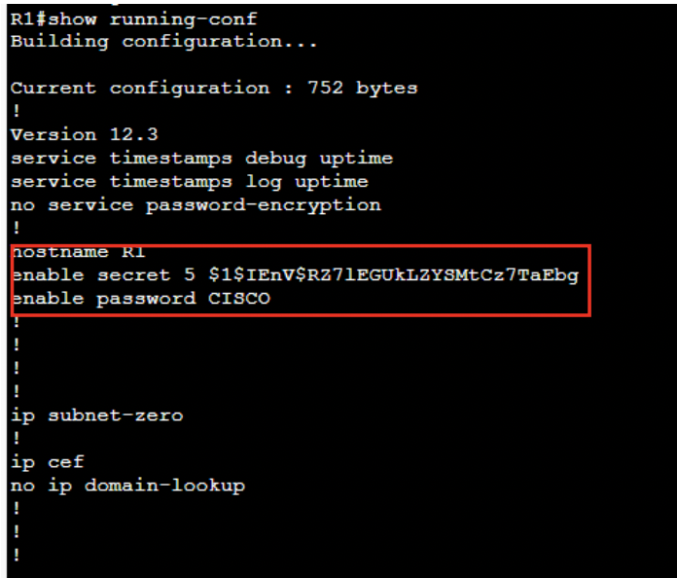

بعد از رمزنگاری:



**سوال ۴)** با استفاده از دستور erase startup-config می‌توان حافظه NVRAM را پاک نمود. مراحل پاک کردن حافظه کپی شده و کپی مجدد running-config در startup-config را در زیر مشاهده می کنید.

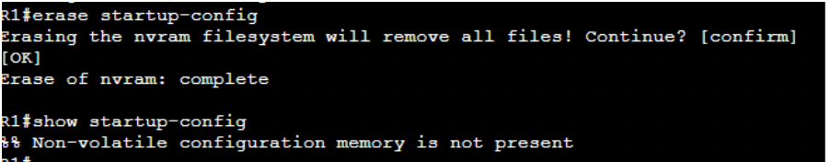

**سوال ۷)**

روتر اول سعی میکند تا با روتر دوم ارتباط برقرار کند و به حالت UP برود ولی از انجا که روتر دوم در حالت down (یعنی این interface به خاطر نبود connection به مودم و یا روتر دیگری و یا ترافیکی برای گذردهی down شده است و علت down شدن به خاطر تنظیمات نیست چرا که ماno Shutdown کردیم) قرار دارد، موفق به برقراری ارتباط نمی شود و دوباره down می‌شود.

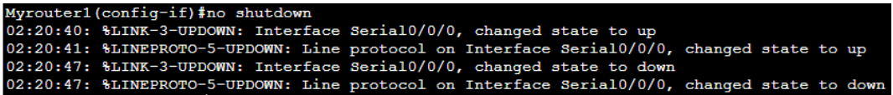

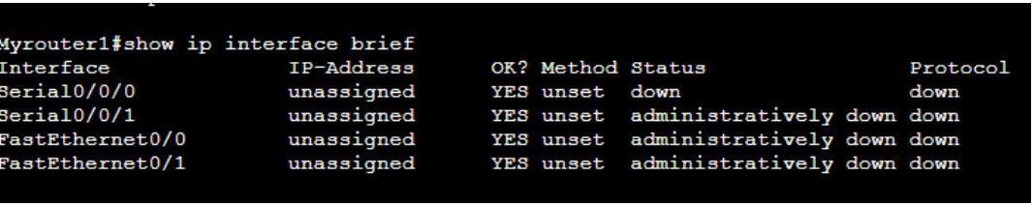

**سوال ۸)**

در اينجا هر دو طرف ارتباط فعال هستند، اما از آنجا كه كلاك ارتباط مشخص نشده است امكان تبادل اطلاعات وجود ندارد و هر يك به نوعي تعبير متفاوتي از اطلاعات خواهند داشت. به همين دليل باز هم وضعيت ارتباط down نشان داده شده است.

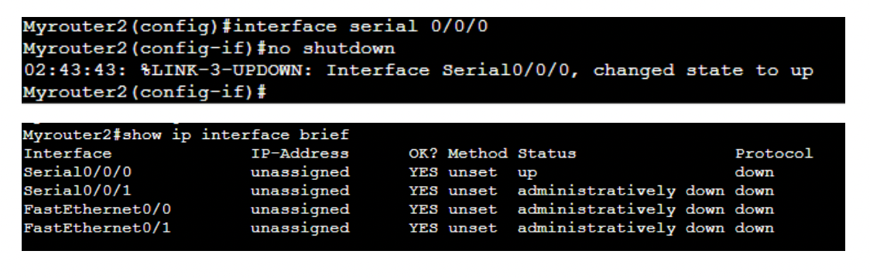

**سوال ۹)**

بله، در هر دو ارتباط، مسيرياب Myrouter2 سمت DCE است.

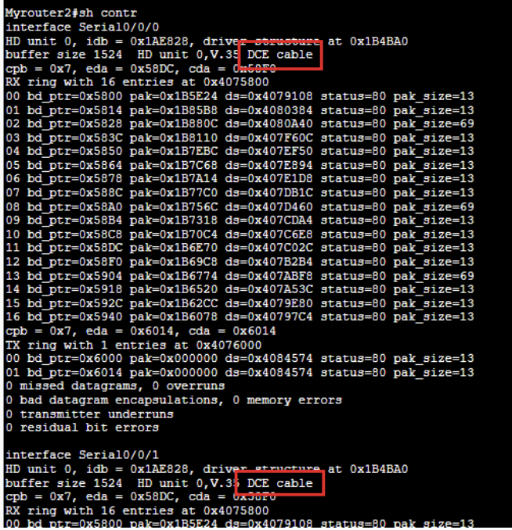

**سوال ۱۰)**

زيرا هم اكنون نرخ كلاك توسط سمت DCE ) یعني مسيرياب ۲ براي هر دو اتصال) تنظيم شده است و طرفين امكان برقراري ارتباط را دارند.

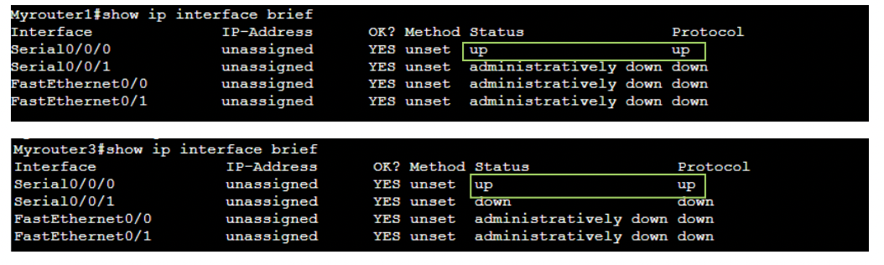

**سوال ۱۱)** زیرا سمتDCE ارتباط که همان Myrouter2 می‌باشد مسئولیت تعیینclock rate را دارد ان را تنظیم می‌کنیم و همین و no shutdown بودن برای برقرار شدن ارتباط کافیست.

**سوال ۱۲)**

با وارد كردن آيپي مسيرياب ۲، اين دستگاه پينگ مي‌شود و هر ۵ پكت ICMP ارسالي با موفقيت ارسال و دريافت مي‌شوند.

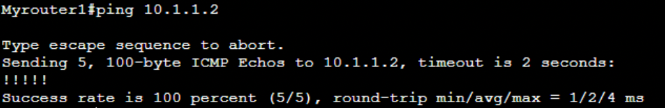

**بخش ۱۹)**

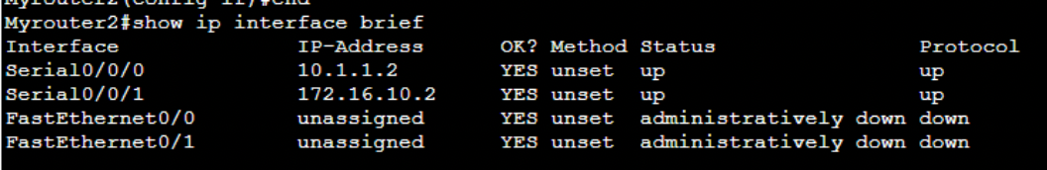

**سوال ۱۳)** با وارد كردن آيپي مسيرياب ۳، اين دستگاه پينگ مي‌شود و هر ۵ پكت ICMP ارسالي با موفقيت ارسال و دريافت مي‌شوند.

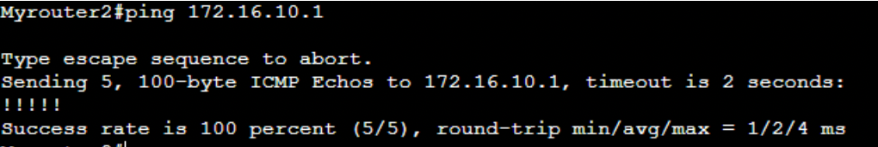

**سوال ۱۴)**

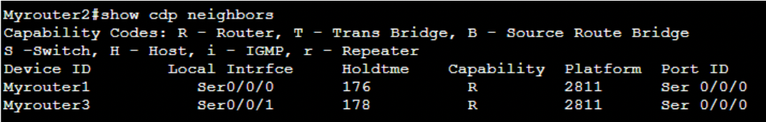

Device ID: در این ستونID دستگاه های متصل شده ذکر می‌شود.

Local interface: نشان می‌دهد دستگاه همسایه از کدام interface برای این ارتباط استفاده می‌کند.

Capability : ظرفیت یا قابلیت دستگاه را مشخص می‌کند و در اینجا R نشان‌دهنده router است و نشان دهنده قابلیت مسیریابی می‌باشد

Platform: نشان دهنده hardware platform دستگاه همسایست که به Myrouter2 وصل شده است.

Port ID : شماره پورت سریالی دستگاه متصل شده است.

**سوال ۱۵)**

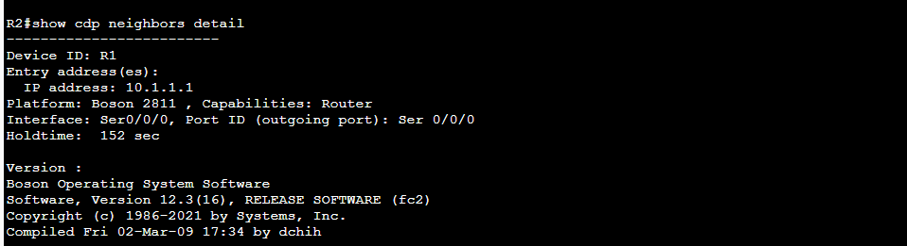

اطلاعاتی که از طریق پروتکل cdp از طرف روتر 1 برای روتر 2 ارسال شده که همانطوری که انتظار داشتیم، شامل ادرس ایپی و نسخه سیستم عامل هم می‌باشد. مقادير نام دستگاه متصل، پلتفرم آن، قابليت‌هاي آن مانند مسيرياب بودن و شماره واسط طرف ديگر اتصال port IDتوسط اين پروتكل منتقل شده‌اند. ديگر اطلاعات مانند نام واسط مسيرياب و زمان كامپايل آن نيز نمايش داده مي‌شوند.